**早思考早谋划早行动 宣恩法院召开全院干警大会**

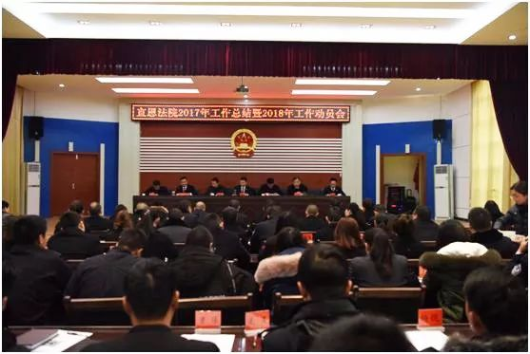

本网讯（通讯员 黄微）2月24日上午，宣恩法院召开**2017年工作总结暨2018年工作动员会**，会议由党组成员、副院长**刘永红**主持，全体干警参加了此次会议。

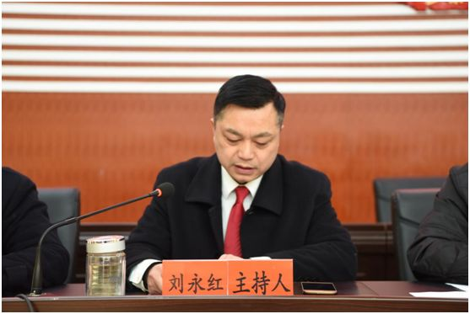

首先由党组副书记、副院长**林宏宇**总结2017年主要工作开展情况并作2018年工作安排。

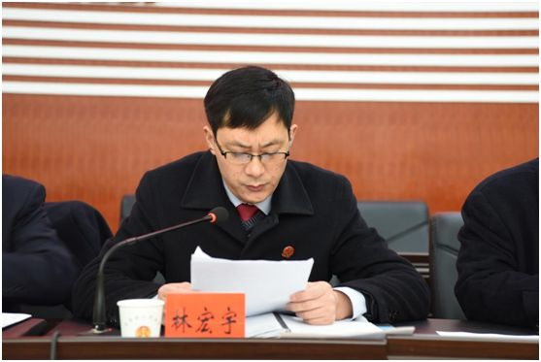

党组成员、政治处主任**何威**宣布我院2018年人事调整方案。

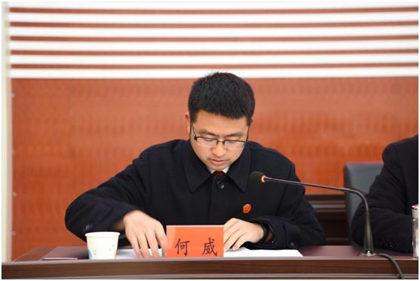

党组成员、纪检组长**谢秉武**上廉政党课并作纪律要求。

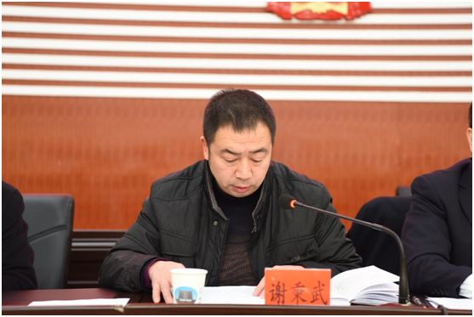

最后，由党组书记、院长**张辅军**作总结讲话。

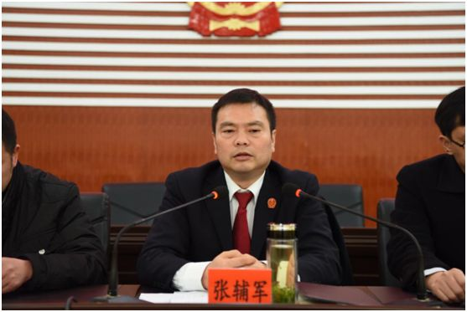

**张辅军充分肯定了宣恩法院2017年工作成绩**

张辅军充分肯定了宣恩法院2017年工作成绩，一是审执工作取得重大突破；二是获得县综合目标考核优胜单位称号；三是成功创建省级文明单位。对各团队辛勤付出作出了高度赞扬，因为有大家的辛勤付出，一个个不可能的目标成为了现实。因为有大家的辛勤付出，一张张笑脸幸福绽放。因为有大家的辛勤付出，一串串宣恩法院符号不断成长。

张辅军强调，2018年是改革开放40周年，也是我县整县脱贫摘帽之年，工作多，任务重，干警工作压力大，全体干警要做到：**一、提高政治站位、落实好第一责任；二、聚力脱贫攻坚、完成好第一政治任务；三、着力提升质效、抓好第一要务；四、织密制度笼子、严守第一要求；五、注重人才培养、锻造一流队伍。**